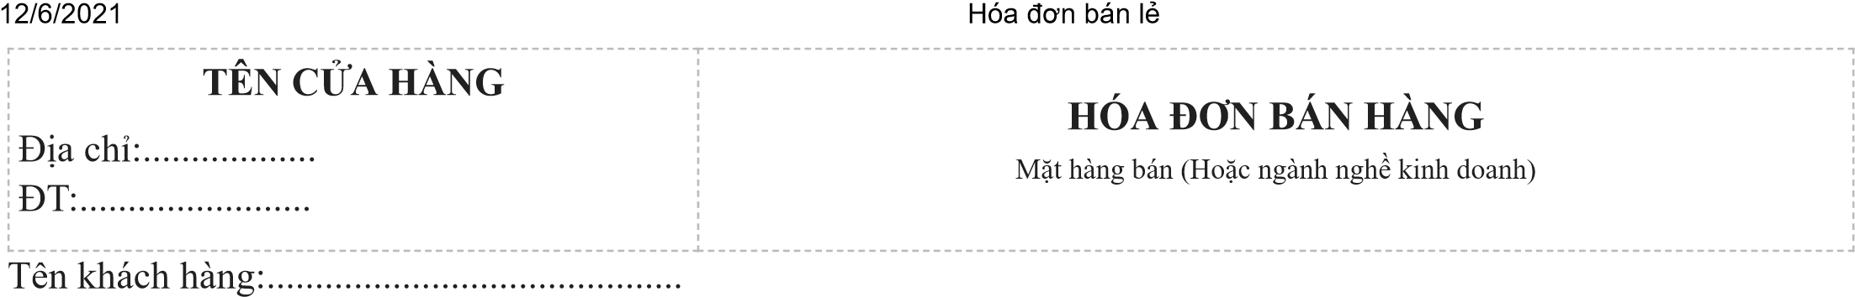
Địa chỉ:

TT | TÊN HÀNG | SỐ LƯỢNG | ĐƠN GIÁ | THÀNH TIỀN
1
2
3
4
5
6
7
8
9
10
11
12
13
14
15
TỔNG CỘNG

Thành tiền (viết bằng chữ):

